附件 1
国家奖助学金“具体评审条件”一览表

项目名称 | 学习年限 | 学习成绩 | 破格条件 | 备注
本专科生  国家奖学  金 | 本专科二年级 (含二年级) 以上；专升本学生进 入本科阶段第 2 年 (含第 2 年) 以上；五年一贯 制高职 ( 中职高职连读 ) 学生入学第 5 年；本硕 连读或本硕博连读的特殊学制学生，根据当年所 修课程层次确定参与相应学段的国家奖学金评 定，原则上从入学第 6 年开始( 即不在本科学习 阶段) 不再具备申请资格。 | 学习成绩排名与综合 考评成绩排名在评选 范围内均位于前 10% (含) ，且没有不及 格科目。 | 学习成绩排名或综合考评成 绩排名没有进入前 10%，但均 位于前 30% (含) 的学生，参 评学年必须在道德风尚、学术 研究、学科竞赛、创新发明、 社会实践、社会工作、体育竞 赛、艺术展演等某一方面表现 非常突出。
本专科生  国家励志  奖学金 | 与本专科国家学金 “学习年限”要求一致。 | 学习成绩排名与综合 考评成绩排名， 原则 上应在评选范围内位 于前 10% (含) 。 | 学习成绩排名或综合考评成 绩排名超出前 10%，但均位于 前 30% (含) 的，必须在参评 学年 ( 2024 —2025 学年) 获 得 1 次及以上校级(含校级) 以上表彰奖励。“校级 (含校 级) 以上表彰奖励”的认定， 由各高校自行确定。
本专科国 家助学金 | 大一新生、在校生和预科生。超过基本修业年限 的在校生不再具备申请条件。 | —— | ——

项目名称 | 学习年限 | 学习成绩 | 破格条件 | 备注
研究生国 家奖学金 | 新生和在校生均可参评，当年毕业的学生不再具 备申请资格。直博生和招生简章中注明不授予中 间学位的本硕博、硕博连读学生，根据当年所修 课程的层次阶段确定身份参与研究生国家奖学 金的评定。 | 由各高校自行确定。 | 由各高校自行确定。 | (一)参评学年具有以下情形之一 的研究生不具备申请资格：1.违反 国家法律法规、校纪校规受到处理 者；2.有抄袭剽窃、弄虚作假等学 术不端行为经查证属实者；3.学籍 状态处于休学、保留学籍者。 (二 )具有以下情形之一的研究生 原则上不具备申请资格：1.超出基 本修业年限者；2.基本修业年限内 因私出国留学、疾病、创业等原因 未在校学习者( 因国家和单位公派 出国留学或校际交流在境外学习 的研究生除外) 。
研究生学 业奖学金 | 与研究生国家奖学金 “学习年限”要求一致。 | 由各高校自行确定。 | 由各高校自行确定。
研究生国 家助学金 | 无固定工资收入的新生和在校生，超过基本修业 年限的在校生不再具备申请条件。 | —— | ——

附件 2-1
本专科生国家奖学金评审流程图
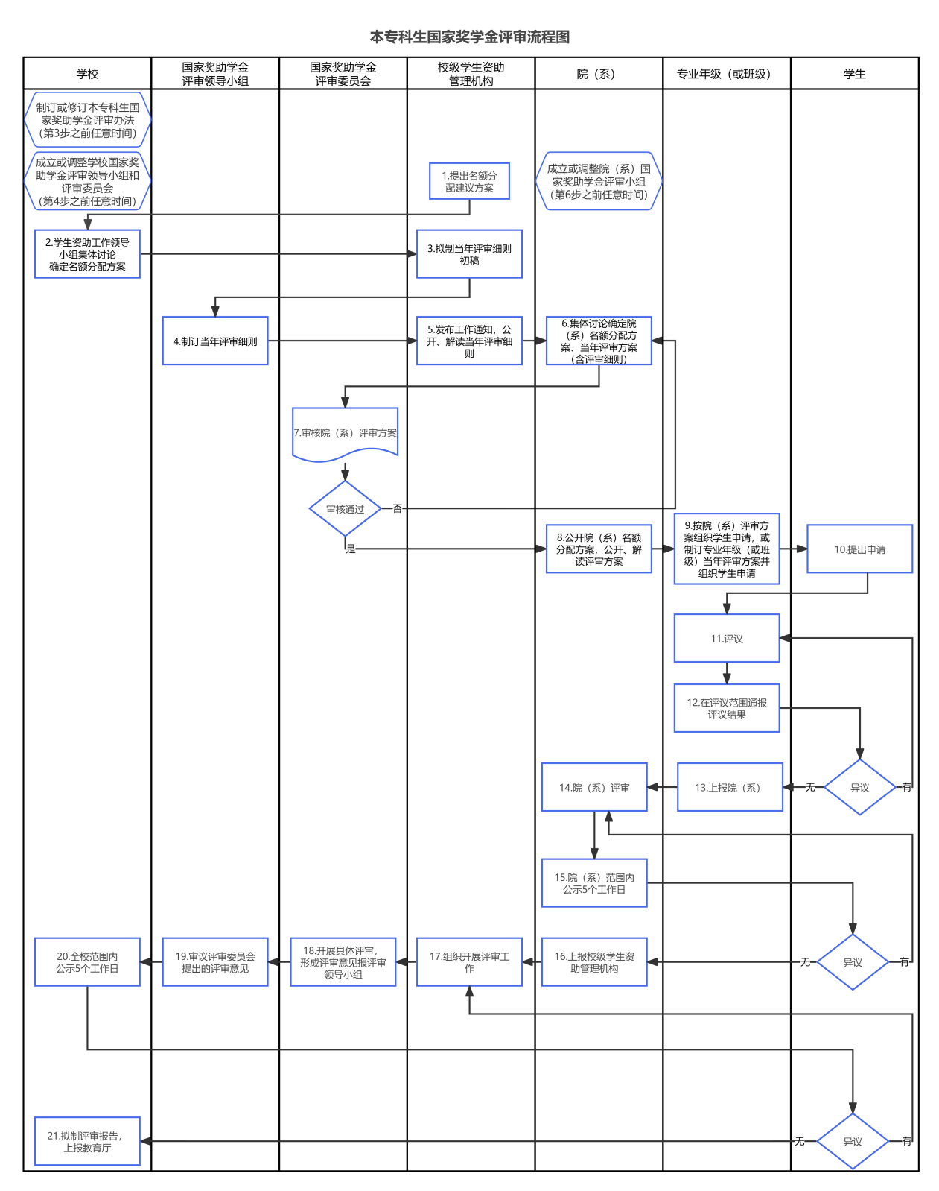

附件 2-2
本专科生国家励志奖学金 国家助学金评审流程图
